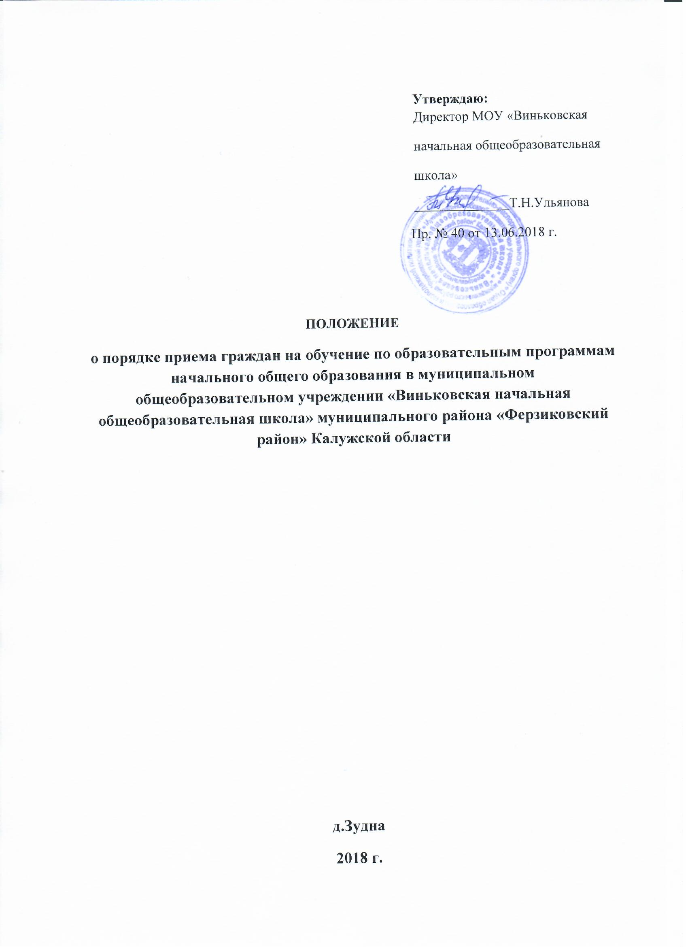

1. Общие положения

1.1. Положение о порядке приёма граждан в муниципальное общеобразовательное учреждение «Виньковская начальная общеобразовательная школа» разработано в соответствии со следующими нормативными актами:

- Федеральный закон от 29 декабря 2012 г. N 273-ФЗ "Об образовании в Российской Федерации";

- Приказ Министерства образования и науки Российской Федерации от 22 января 2014 г. № 32 «Об утверждении Порядка приема граждан на обучение по образовательным программам начального общего, основного общего и среднего общего образования» (зарегистрирован в Минюсте России 2 апреля 2014 г. № 31800);

- Письмо Департамента общего образования Министерства образования и науки РФ от 2 мая 2012 года №03-327 «О правилах приема в ОУ»;
- Федеральный закон от 19.02.1993 № 4530-1 «О вынужденных переселенцах»;
- Федеральный закон от 31.05.2002г. № 62 - ФЗ «О гражданстве Российской Федерации»;
- Федеральный закон от 25.07.2002г. №115 - ФЗ «О правовом положении иностранных граждан в Российской Федерации»;

- Федеральный закон от 27 июля 2006 г. N 152-ФЗ "О персональных данных"(статья 9).

1.2. Настоящее Положение приёма граждан в общеобразовательные учреждения (далее - Положение) регламентирует прием граждан Российской Федерации (далее - граждане, дети) в МОУ «Виньковская начальная общеобразовательная школа» (далее Школа) для обучения по основным общеобразовательным программам начального общего образования (далее - основные общеобразовательные программы).

2. Правила приема граждан в МОУ «Виньковская начальная общеобразовательная школа»
2.1. Общие требования к правилам приема граждан
2.1.1. В школу принимаются все подлежащие обучению граждане, проживающие на территории муниципального района, городского округа, закрепленной за Школой Постановлением администрации МР «Ферзиковский район», и имеющие право на получение обязательного общего образования.
2.1.2. Общее образование является обязательным. Требование обязательности общего образования применительно к конкретному учащемуся сохраняет силу до достижения им возраста восемнадцати лет, если соответствующее образование не было получено обучающимся ранее.
2.1.3. До начала приема документов с целью проведения организованного приема граждан в первый класс школа размещает на информационном стенде, на официальном сайте в сети "Интернет", в средствах массовой информации (в том числе электронных) информацию о начале приема заявлений, перечне образовательных программ, на которые объявляется прием учащихся, сроках их освоения в соответствии с лицензией.

2.1.4. Школа гарантирует гражданам общедоступность, бесплатность начального общего, основного общего, среднего (полного) общего образования по основным общеобразовательным программам, если образование данного уровня гражданин получает впервые.
2.1.5. Школа не вправе отказать в обучении гражданам, проживающим в его микрорайоне. Гражданам, имеющим право на получение образования данного уровня, но не проживающим на территории закрепленного за школой микрорайона, может быть отказано в приёме только по причине отсутствия свободных мест, то есть если предельная численность контингента учащихся превышает контрольные нормативы, указанные в лицензии.
2.1.6. Прием граждан в школу, а также перевод учащихся из других Учреждений производится в течение всего года во все классы. Учащиеся и их родители (законные представители) имеют право выбора школы, образовательной программы, формы получения образования, реализующихся в системе образования МР «Ферзиковский район».

2.1.7. При приеме граждан в школу не допускаются ограничения по полу, расе, национальности, языку, происхождению, месту жительства, отношению к религии, убеждениям, принадлежности к общественным организациям (объединениям), состоянию здоровья, социальному, имущественному, должностному положению, наличию судимости.

2.1.8. Приём граждан в Школу на любую из ступеней общего образования осуществляется без вступительных испытаний (процедур отбора).

2.1.9. Прием граждан в школу не может быть обусловлен внесением его родителями (законными представителями) денежных средств либо иного имущества в пользу школы. Не допускается установление школой определенной фиксированной платы за каждого
учащегося под видом добровольных пожертвований родителей (законных представителей), «спонсорской помощи».
2.1.10. Прием иностранных граждан и лиц без гражданства, в том числе соотечественников за рубежом, в Школу для обучения по основным общеобразовательным программам за счет средств соответствующего бюджета бюджетной системы Российской Федерации осуществляется в соответствии с настоящим Порядком и международными договорами Российской Федерации.
2.1.11. При приеме граждан в Школу необходимо ознакомиться с документом, удостоверяющим личность заявителя, для установления факта родственных отношений и полномочий законного представителя.
2.1.12. Прием граждан в Школу осуществляется по личному заявлению родителей (законных представителей) ребенка при предъявлении оригинала документа, удостоверяющего его личность, либо оригинала документа, удостоверяющего личность иностранного гражданина и лица без гражданства в Российской Федерации.
2.1.13. Дети с ограниченными возможностями здоровья принимаются на обучение по адаптированной основной общеобразовательной программе только с согласия их родителей (законных представителей) и на основании рекомендаций психолого-медико-педагогической комиссии.
Школа может осуществлять прием указанного заявления в форме электронного документа с использованием информационно-телекоммуникационных сетей общего пользования.

В заявлении родителями (законными представителями) ребенка указываются следующие сведения о ребенке:
а) фамилия, имя, отчество (последнее - при наличии) ребенка;
б) дата и место рождения ребенка;
в) фамилия, имя, отчество (последнее - при наличии) родителей (законных представителей) ребенка;
г) адрес места жительства ребенка, его родителей (законных представителей);
д) контактные телефоны родителей (законных представителей) ребенка.

Примерная форма заявления размещается на информационном стенде и (или) на официальном сайте школы в сети "Интернет".

Для приема в Школу:
- родители (законные представители) детей, проживающих на закрепленной территории, для зачисления ребенка в первый класс дополнительно предъявляют оригинал свидетельства о рождении ребенка или документ, подтверждающий родство заявителя, свидетельство о регистрации ребенка по месту жительства или по месту пребывания на закрепленной территории или документ, содержащий сведения о регистрации ребенка по месту жительства или по месту пребывания на закрепленной территории;
- родители (законные представители) детей, не проживающих на закрепленной территории, дополнительно предъявляют свидетельство о рождении ребенка.
Родители (законные представители) детей, являющихся иностранными гражданами или лицами без гражданства, дополнительно предъявляют документ, подтверждающий родство заявителя (или законность представления прав ребенка), и документ, подтверждающий право заявителя на пребывание в Российской Федерации.
Иностранные граждане и лица без гражданства все документы представляют на русском языке или вместе с заверенным в установленном порядке переводом на русский язык.
Копии предъявляемых при приеме документов хранятся в Школе на время обучения ребенка.

2.1.13. Родители (законные представители) детей имеют право по своему усмотрению представлять другие документы, в том числе медицинское заключение о состоянии здоровья ребенка.

2.1.14. При приеме в первый класс в течение учебного года или во второй и последующий классы родители (законные представители) учащегося дополнительно представляют личное дело учащегося, выданное учреждением, в котором он обучался ранее.
При приеме в Школу на ступень среднего общего образования родители (законные представители) учащегося представляют аттестат об основном общем образовании установленного образца.

2.1.15. Документы, представленные родителями (законными представителями) детей, регистрируются в журнале приема заявлений, который должен быть пронумерован и прошнурован в соответствии с требованиями делопроизводства. После регистрации заявления заявителю выдается справка – подтверждение (расписка) о приеме документов, заверенная подписью должностного лица, ответственного за приём документов, и печатью школы, содержащая следующую информацию:
- входящий номер (номер справки должен совпадать с учетным номером заявления) и дата регистрации заявления о приеме в школу;
- перечень представленных документов и отметка об их получении;

- сведения о сроках уведомления о зачислении в первый класс;
- контактные телефоны школы для получения информации.
2.1.16. При отсутствии у поступающего для обучения в школу документов, подтверждающих его обучение в том или ином классе (аттестат, личное дело, табель), он может быть зачислен в школу условно, сроком до одного, а в исключительных случаях, сроком до двух месяцев, при письменном обязательстве родителей (законных представителей) предоставить документы в указанный срок.
По истечении установленного срока школа имеет право по согласию родителей (законных представителей) провести проверку знаний учащегося по предметам и форме, определяемой педагогическим советом, с целью определения соответствия освоения учащимся образовательной программы того или иного класса и принять решение о переводе учащегося в класс, программа которого соответствует фактическому уровню знаний.

2.1.17. При приёме гражданина в школу Школа обязана ознакомить его и его родителей (законных представителей) с Уставом Школы, лицензией на осуществление образовательной деятельности, со свидетельством о государственной аккредитации, с образовательными программами и другими документами, регламентирующими организацию и осуществление образовательной деятельности, права и обязанности учащихся.
Факт ознакомления родителей (законных представителей) ребенка, в том числе через информационные системы общего пользования, с документами, регламентирующими организацию образовательного процесса, фиксируется в заявлении о приеме и заверяется личной подписью родителей (законных представителей) ребенка.

2.1.18. При приеме в школу от родителей (законных представителей) ребёнка необходимо получить письменное согласие на обработку их персональных данных и персональных данных ребенка (сбор, систематизация, накопление, хранение, уточнение, использование, передача на бумажном и электронном носителях) с обеспечением конфиденциальности.
Согласие на обработку их персональных данных и персональных данных ребенка в порядке, установленном законодательством Российской Федерации фиксируется подписью родителей (законных представителей) ребёнка.
2.1.19. Ответственность за ознакомление с Уставом, за разъяснение отдельных положений Устава учащимся и их родителям (законным представителям) несет директор школы.
2.1.20. Учащиеся зачисляются в классы приказом по школе:
- до 31 августа текущего года – при комплектовании первых классов;
- в течение 3-х дней с момента поступления заявлений, поступивших в течение учебного года.
Запись о приеме (отметка номера приказа о приеме на обучение) вносится в алфавитную книгу, классный журнал, в личное дело учащегося.
2.1.21. При зачислении гражданина в школу заключается договор между образовательным учреждением и родителями (законными представителями), включающий в себя взаимные права, обязанности и ответственности сторон, возникающие в процессе обучения, воспитания. Договор оформляется в двух экземплярах: для образовательного учреждения и для родителей (законных представителей) учащегося. При достижении возраста 14 лет учащийся знакомится с условиями договора и выступает в качестве третьей стороны во взаимоотношениях образовательного учреждения с родителями (законными представителями).
2.1.22. На каждого ребенка, зачисленного в Школу, заводится личное дело, в котором хранятся все сданные при приеме и иные документы. Личное дело (при его отсутствии и поступающих в первый класс) на вновь прибывших заводится в течение пяти дней.

2.1.23. Если учащийся не изучал иностранный язык, предусмотренный учебным планом школы, то с письменного согласия родителей (законных представителей) школа предоставляет ему возможность выбора формы дальнейшего изучения иностранного языка:
- продолжить изучение иностранного языка в другом образовательном учреждении по договору;
- продолжить изучение иностранного языка в форме экстерната, семейного обучения или самообразования.
2.1.24. За несвоевременное определение детей в школу, а также грубое нарушение конституционных прав граждан на получение общего образования родители (законные представители) несут ответственность в порядке, установленном законодательством Российской Федерации.
2.2. Общие требования к правилам приёма граждан на ступень
начального общего образования

2.2.1. Школа ведет сбор данных о детях с шестилетнего возраста, проживающих на закреплённой территории.
2.2.2. В первый класс принимаются дети, достигшие на 1 сентября текущего года возраста шести лет шести месяцев при отсутствии противопоказаний по состоянию здоровья, но не позже достижения ими возраста восьми лет.
2.2.3. Все дети, достигшие школьного возраста и проживающие на территории закрепленной за школой, принимаются в первый класс независимо от уровня их подготовки.
2.2.4. Прием заявлений в первый класс проводится школой с 1 февраля текущего года. Комплектование первого класса проводится до 31 августа текущего года. Зачисление – не позднее 31 августа текущего года, доводится до сведения родителей.
2.2.5. Право выдачи разрешения на прием детей в более раннем возрасте предоставляется комиссией Управления образования и молодежной политики администрации МР «Ферзиковский район».
2.2.6. Обучение детей, не достигших 6 лет 6 месяцев к началу учебного года, проводится с соблюдением всех гигиенических требований по организации обучения детей шестилетнего возраста.
2.2.7. Решение о приеме детей в более позднем возрасте (старше 8 лет) принимает школа. О приеме ребенка в более позднем возрасте и причине, по которой он своевременно не поступил в школу, образовательное учреждение сообщает в департамент образования и комиссию по делам несовершеннолетних и защите их прав.

Для зачисления в школу родители (законные представители) предоставляют следующие документы:
- заявление родителя (законного представителя) ребенка на имя директора;

- медицинскую карту (справку) ребенка по форме №026/у-2000, утвержденной приказом Министерства здравоохранения Российской Федерации от 3 июля 2000 года № 241;

- свидетельство о рождении учащегося и его копию. Документы (оригиналы), удостоверяющие личность гражданина, возвращаются после заверки их копий директором школы в момент приема;

- личное дело учащегося (кроме поступающих в первый класс) с годовыми отметками, заверенными печатью Учреждения (при приеме учащегося, ранее получавшего начальное образование в другом Учреждении, реализующем общеобразовательную программу соответствующего уровня);

- табель об успеваемости учащегося по четвертям текущего учебного года и табель о текущей успеваемости в незаконченной четверти по всем изучавшимся предметам, заверенные печатью Учреждения (при приеме учащегося в течение учебного года);

- другие документы (могут быть представлены, если поступающий претендует на льготы, установленные законодательством Российской Федерации).

